

**ΠΑΝΕΠΙΣΤΗΜΙΟ ΔΥΤΙΚΗΣ ΑΤΤΙΚΗΣ**

**ΣΧΟΛΗ ΜΗΧΑΝΙΚΩΝ**

**ΤΜΗΜΑ ΗΛΕΚΤΡΟΛΟΓΩΝ ΚΑΙ ΗΛΕΚΤΡΟΝΙΚΩΝ ΜΗΧΑΝΙΚΩΝ**

**Εργασία 1**

**Οικιακό σύστημα ελέγχου φωτισμού ασφαλείας εσωτερικού/εξωτερικού χώρου**

**ΒΙΟΜΗΧΑΝΙΚΗ ΜΗΧΑΝΙΚΗ**

**(ΕΡΓΑΣΤΗΡΙΟ)**

**Τετάρτη 9:00-11:00 Ομάδα Α**

**Βαβαΐτη Κωνσταντίνα**

**18387257**

**Αιγάλεω, 08/12/2023**

# Σκοπός και περίληψη της άσκησης

Σκοπός αυτής της εργασίας είναι η υλοποίηση ενός οικιακού συστήματος ελέγχου φωτισμού ασφαλείας εσωτερικού και εξωτερικού χώρου, με χρήση του LOGO! PLC της εταιρίας Siemens, το οποίο οφείλει να ανιχνεύει, κατά την απουσία των ενοίκων και όταν είναι σκοτάδι, τα άτομα που πλησιάζουν και να ενεργοποιεί τον εξωτερικό και εσωτερικό φωτισμό μέσω ανιχνευτών κίνησης και της επαφής συναγερμού ενός συστήματος συναγερμού υπό κάποιες προϋποθέσεις. Συγκεκριμένα, όταν κάποιος από τους ανιχνευτές κίνησης (I2, I3, I4) γίνει trigger κατά την διάρκεια μιας συγκεκριμένης χρονικής περιόδου (Δευ-Κυρ 19:00-7:00) και μόνο όταν υπάρχει σκοτάδι (I1 ενεργό), ενεργοποιείται ο αντίστοιχος εξωτερικός φωτισμός (Q1, Q2, Q3) και μένει σε λειτουργεία όσο ανιχνεύεται κίνηση από τον αντίστοιχο αισθητήρα κίνησης. Όταν σταματήσει να ισχύει κάποια από τις συνθήκες λειτουργείας που αναφέρθηκαν παραπάνω, ο εξωτερικός φωτισμός σβήνει με καθυστέρηση 90s. Αν μετά τα πέρας των 90s η ανίχνευση κίνησης συνεχίζεται από τους ανιχνευτές κίνησης (I2, I3, I4) και ισχύουν οι υπόλοιπες συνθήκες λειτουργείας, ανάβει και ο εξωτερικός φωτισμός, ο οποίος παραμένει αναμμένος για ακόμα 90s μετά τη διακοπή ανίχνευσης κίνησης. Ανεξάρτητα από τη χρονική περίοδο και το επίπεδο φυσικού φωτός, ο ανιχνευτής κίνησης I5 ενεργοποιεί όλο τον εσωτερικό και εξωτερικό φωτισμό και αυτοί παραμένουν ενεργεί για 90s επιπλέον αφού διακοπεί η ανίχνευση κίνησης στον I5. Με παρόμοιο τρόπο λειτουργεί και η επαφή συναγερμού I6. Παρακάτω φαίνεται το αντίστοιχο FBD (Function Block Diagram) που υλοποιεί το παραπάνω σύστημα, το οποίο σχεδιάστηκε με χρήση του προγράμματος προγραμματισμού LOGO!Soft Comfort, το οποίο επιτρέπει στους χρήστες να δημιουργήσουν προγράμματα λογικής για το LOGO! PLC με γραφικό περιβάλλον προγραμματισμού, καθιστώντας τον προγραμματισμό πιο εύκολο από την παραδοσιακή γραφή κώδικα.

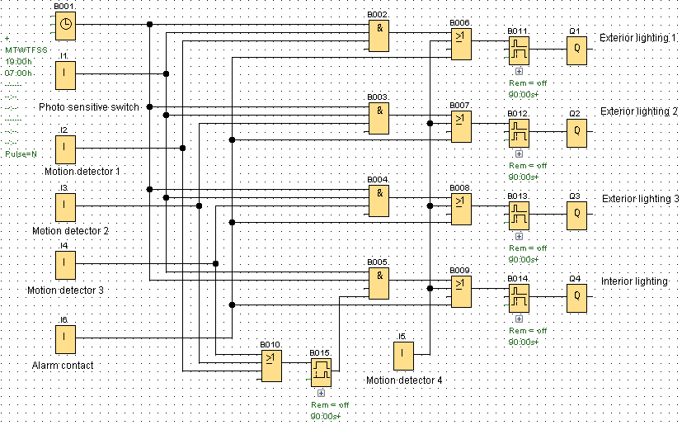

Εικόνα 1. FBD συστήματος

Στις επόμενης ενότητες θα γίνει ανάλυση της διαδικασίας υλοποίησης του κυκλώματος και τις λειτουργίας του, με αναφορά των πυλών που συμμετέχουν σε κάθε βήμα και επεξήγηση του τρόπου συνεργασίας τους για την υλοποίηση της λογικής του ελέγχου. Επιπλέον, θα παρουσιαστεί το αντίστοιχο διάγραμμα Ladder του συστήματος και έπειτα θα γίνει μια τροποποίηση στο FBD του, έτσι ώστε να συμπεριληφθεί ένας εσωτερικός διακόπτης master switch, για τον οποίο θα ισχύουν τα εξής:

* Αν είναι on και ταυτόχρονα βρισκόμαστε εντός του χρονοδιαγράμματος Δευτέρα-Κυριακή μεταξύ 19:00-7:00, τότε θα ανάβουν όλα τα φώτα εσωτερικά και εξωτερικά της οικίας (Q1, Q2, Q3, Q4).
* Αν είναι off τότε το σύστημα φωτισμού θα λειτουργεί με τον προκαθορισμένο αυτοματοποιημένο τρόπο που αναφέρθηκε προηγουμένως

Τέλος, θα γίνει σχολιασμός της εργασίας και των αποτελεσμάτων αυτής.

# Διαδικασία υλοποίησης άσκησης

Αρχικά, θα προχωρήσουμε στην υλοποίηση του συστήματος με χρήση του προγράμματος προγραμματισμού LOGO!Soft Comfort. Για να το κάνουμε αυτό, διαβάζουμε τις απαιτήσεις του συστήματος που αναφέρονται παραπάνω στην περίληψη της άσκησης και διακρίνουμε τα blocks που πρέπει να χρησιμοποιήσουμε έτσι ώστε να μπορέσουμε να τις ενσωματώσουμε στο σύστημά μας. Παρατηρούμε, πως το σύστημα μας οφείλει να έχει 4 αισθητήρες κίνησης οι οποίοι λειτουργούν ως είσοδοι. Έτσι, τους αντιστοιχούμε με τα blocks ψηφιακών εισόδων I2, I3, I4 του LOGO! PLC. Επίσης, βλέπουμε πως η λειτουργεία του συστήματός μας εξαρτάται και από τα επίπεδα σκοτεινότητας της περιοχής, οπότε θα χρειαστούμε και έναν αισθητήρα φωτός τον οποίο τον αντιστοιχούμε στο block της ψηφιακής εισόδου I1 του LOGO! PLC. Με την ίδια λογική λειτουργούμε για την επαφή συναγερμού και την αντιστοιχούμε στο block της ψηφιακής εισόδου I6. Το path για την εύρεση των block ψηφιακών εισόδων φαίνεται παρακάτω, όπως και οι ρυθμίσεις που πραγματοποιήθηκαν σε αυτά.

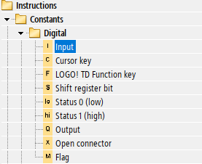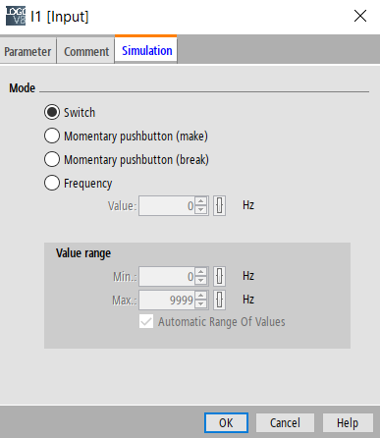

Εικόνα . Path ψηφιακών εισόδων

Εικόνα . Ρυθμίσεις ψηφιακών εισόδων

Μια άλλη παράμετρος που επηρεάζει τη λειτουργεία του συστήματος είναι η χρονική περίοδος κατά την οποία αυτό μπορεί να ενεργοποιηθεί. Για αυτόν τον λόγο, τοποθετούμε στο σύστημά μας ένα weekly timer block, το οποίο δίνει στην έξοδό του λογικό 1 όταν βρισκόμαστε εντός κάποιου εκ των χρονικών διαστημάτων που έχουν οριστεί στις ρυθμίσεις του. Το path για την εύρεση του weekly timer block φαίνεται παρακάτω, όπως και οι ρυθμίσεις που πραγματοποιήθηκαν σε αυτό.

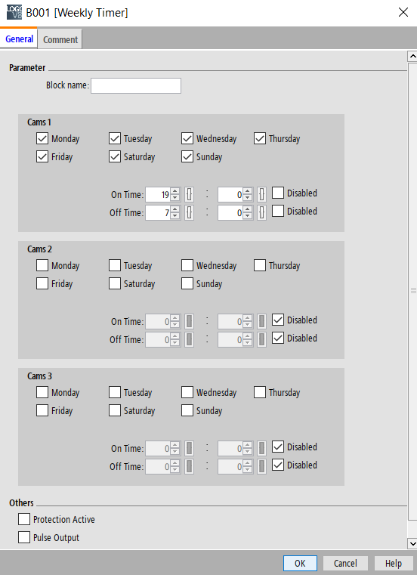

Εικόνα 5. Ρυθμίσεις weekly timer

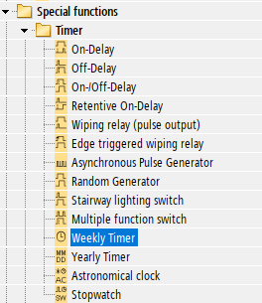

Εικόνα 4. Path weekly timer

Όσον αφορά τις εξόδους του συστήματος, θέλουμε 3 διαφορετικούς εξωτερικούς φωτισμούς και έναν εσωτερικό. Οπότε, θα χρησιμοποιήσουμε 4 block ψηφιακών εξόδων Q1, Q2, Q3, Q4, όπου τα 3 πρώτα θα αναφέρονται στους 3 διαφορετικούς εξωτερικούς φωτισμούς και το τέταρτο στον εσωτερικό φωτισμό. Το path για την εύρεση των block ψηφιακών εξόδων φαίνεται παρακάτω.

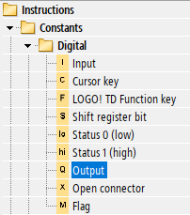

Εικόνα . Path ψηφιακών εξόδων

Για την υλοποίηση της λογικής του συστήματος θα χρησιμοποιήσουμε πύλες and και or όπως και off-delay και on-delay blocks. Οι πύλες and βγάζουν στην έξοδο λογικό 1 όταν όλες οι είσοδοί τους είναι 1. Οι πύλες or βγάζουν 1 όταν μία τουλάχιστον από τις εισόδους τους είναι 1. Η έξοδος των off-delay και τον on-delay blocks καθορίζεται από τις μεταβάσεις της εισόδου Trg. Για τα off-delay blocks, μετάβαση από 0 σε 1 αλλάζει την έξοδο σε 1. Μετάβαση από 1 σε 0 εκκινεί αντίστροφη μέτρηση (Ta) βάσει καθορισμένου χρόνου (T). Σε οποιοδήποτε σημείο της αντίστροφης μέτρησης μπορεί να γίνει reset του block, με θετικό παλμό στην είσοδο R. Για τα on-delay blocks, μετάβαση από 0 σε 1 εκκινεί αντίστροφη μέτρηση του χρόνου Ta. Αν τη στιγμή που ο χρόνος Ta γίνει ίσος με τον καθορισμένο χρόνο T, η είσοδος παραμένει λογικό 1, τότε η έξοδος γίνεται λογικό 1. Ο χρόνος Ta και η έξοδος γίνονται λογικό 0, οποιαδήποτε στιγμή η είσοδος Trg γίνει 0. Τα path για τα αντίστοιχα block παρουσιάζονται παρακάτω όπως και οι ρυθμίσεις που έγιναν σε αυτά.

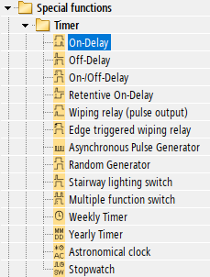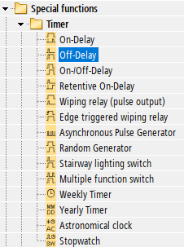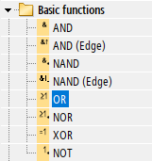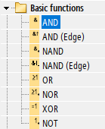

Εικόνα 10. Path on-delay

Εικόνα 9. Path off-delay

Εικόνα 8. Path πύλης or

Εικόνα . Path πύλης and

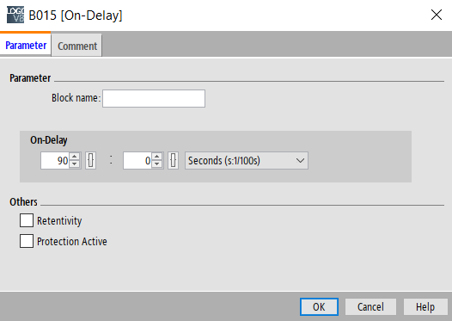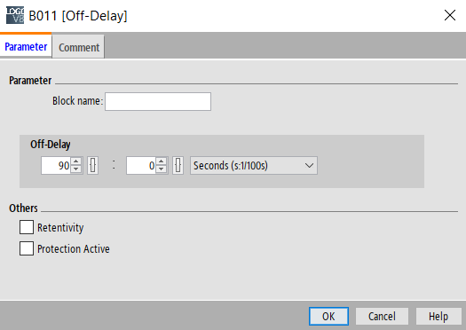

Εικόνα 12. Ρυθμίσεις on-delay

Εικόνα 11. Ρυθμίσεις off-delay

Αφού έχουμε εξηγήσει την λειτουργεία των blocks που θα χρησιμοποιήσουμε προχωράμε στον προγραμματισμό σου συστήματος. Αρχικά, τοποθετούμε τα blocks ψηφιακών εισόδων, ψηφιακών εξόδων και το weekly timer στον χώρο εργασίας. Έπειτα, μελετάμε τη λογική του συστήματος για να δούμε πόσα blocks πυλών and και or θα χρειαστούμε και τον τρόπο που αυτά πρέπει να συνδεθούν με τα block ψηφιακών εισόδων, ψηφιακών εξόδων και το weekly timer. Την ίδια διαδικασία ακολουθούμε για τα blocks των off-delay και on-delay. Βλέπουμε πως ο εξωτερικός φωτισμός Q1 ενεργοποιείται όταν είμαστε μέσα στο χρονικό όριο λειτουργείας, έχει σκοτάδι και ο αισθητήρας κίνησης I2 ανιχνεύει κίνηση. Το ίδιο ισχύει και για τους εξωτερικούς φωτισμούς Q2, Q3 με τη διαφορά πως οι αισθητήρες που πρέπει να ανιχνεύουν κίνηση είναι οι I3, I4 αντίστοιχα. Έτσι, για κάθε εξωτερικό φωτισμό θα χρειαστούμε μια πύλη and στην οποία θα έχουμε ως εισόδους τον weekly timer, τον αισθητήρα φωτός I1, και τον αντίστοιχο αισθητήρα κίνησης. Επίσης, παρατηρούμε πως ο κάθε εξωτερικός φωτισμός σβήνει με καθυστέρηση 90s από τη στιγμή που θα σταματήσει να ισχύει κάποια από τις παραπάνω συνθήκες λειτουργείας, οπότε θα τοποθετήσουμε στην είσοδο κάθε εξωτερικού φωτισμού από ένα off-delay. Εφόσον, σε περίπτωση που έστω και ένας αισθητήρας κίνησης συνεχίσει να ανιχνεύει κίνηση μετά το πέρας 90s, ενώ συνεχίζουν να ισχύουν οι συνθήκες χρονικής περιόδου και φυσικού φωτός, ενεργοποιείται και ο εξωτερικός φωτισμός θα χρειαστούμε μία πύλη or όπου στις εισόδους της θα συνδέσουμε τους αισθητήρες κίνησης I2, I3, I4 και η έξοδός αυτής θα καταλήγει στην είσοδο ενός on-delay. Η έξοδος του on-delay θα συνδεθεί σε μια πύλη and στην οποία θα συνδεθούν επίσης ο weekly timer και ο αισθητήρας φωτός I1. Αφού, μετά τη διακοπή ανίχνευσης κίνησης ο εσωτερικός φωτισμός παραμένει αναμμένος για ακόμα 90s, θα προσθέσουμε στην είσοδο του εσωτερικού φωτισμού Q4 ένα off-delay. Για τον ανιχνευτή κίνησης I5, βλέπουμε πως ενεργοποιεί όλο τον εξωτερικό και εσωτερικό φωτισμό ανεξάρτητα από τη χρονική περίοδο και το επίπεδο φυσικού φωτός. Άρα, τόσο οι εξωτερικοί φωτισμοί Q1, Q2, Q3 όσο και ο εσωτερικός φωτισμός Q4 μπορούν να ενεργοποιηθούν με πάνω από μία περιπτώσεις, οπότε θα χρειαστούμε μία πύλη or για κάθε φωτισμό στων οποίων τις εισόδους θα συνδέσουμε τις εξόδους των αντίστοιχων πυλών and για την πρώτη περίπτωση λειτουργείας και των αισθητήρα κίνησης I5, όπου η ανίχνευσή κίνησης από αυτόν αποτελεί την δεύτερη περίπτωση λειτουργείας. Εφόσον και στην δεύτερη περίπτωση λειτουργείας όπως και στην πρώτη τα φώτα παραμένουν ανοιχτά για επιπλέον 90s θα συνδέσουμε τις εξόδους των αντίστοιχων πυλών or στα off-delay των αντίστοιχων φωτισμών. Παρατηρούμε πως η επαφή συναγερμού I6 δουλεύει με παρόμοιο τρόπο με τον ανιχνευτεί κίνησης I5, δηλαδή ενεργοποιεί όλο τον εξωτερικό και εσωτερικό φωτισμό ανεξάρτητα από τη χρονική περίοδο και το επίπεδο φυσικού φωτός και όταν ο συναγερμός σταματήσει να χτυπά , όλα τα φώτα παραμένουν ανοιχτά για 90s επιπλέον. Για αυτούς τους λόγους, τον συνδέουμε και αυτόν σε μία από τις εισόδους των αντίστοιχων πυλών or του εκάστοτε φωτισμού, καθώς αποτελεί η Τρίτη περίπτωση λειτουργείας τους. Έτσι, καταλήγουμε στο FBD του συστήματος, το οποίο παρουσιάστηκε στην περίληψη της άσκησης και φαίνεται στην εικόνα 1.

Παρακάτω, φαίνεται το αντίστοιχο διάγραμμα Ladder του συστήματος, το οποίο παράχθηκε από το πρόγραμμα προγραμματισμού LOGO!Soft Comfort πατώντας την επιλογή Convert to LAD του Diagram Editor.

# 

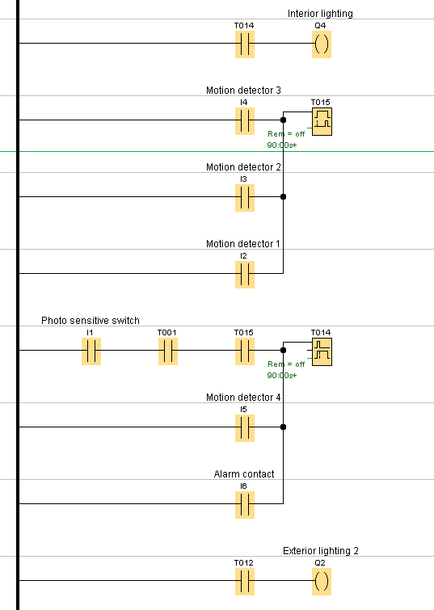

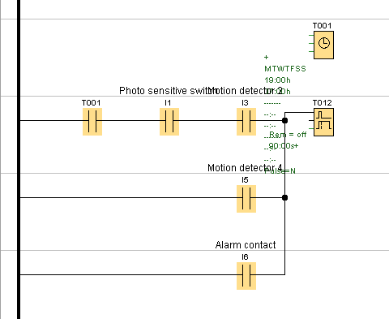

Εικόνα 13. Διάγραμμα Ladder

Τέλος, θα πραγματοποιήσουμε μια τροποποίηση στο σύστημά μας με την εισαγωγή ενός εσωτερικού διακόπτη master switch ο οποίος αν είναι on και ταυτόχρονα είμαστε εντός του χρονοδιαγράμματος Δευτέρα-Κυριακή μεταξύ 19:00-7:00, τότε θα ανάβουν όλα τα φώτα εσωτερικά και εξωτερικά της οικίας (Q1, Q2, Q3, Q4). Αν είναι off τότε το σύστημα φωτισμού θα λειτουργεί με τον προκαθορισμένο αυτοματοποιημένο τρόπο που αναφέρθηκε προηγουμένως. Έτσι, τοποθετούμε στο σύστημά μας μια επιπλέον ψηφιακή είσοδο που θα αντιπροσωπεύει αυτόν τον εσωτερικό διακόπτη και συγκεκριμένα αυτή θα είναι η είσοδος I7. Αφού θέλουμε να ανάβει όλος ο φωτισμός όταν και είμαστε μέσα στο χρονικό όριο και είναι ενεργοποιημένος ο διακόπτης θα χρειαστούμε μια πύλη and στην οποία θα συνδέσουμε τον weekly timer και τον διακόπτη I7. Έπειτα, η έξοδος αυτή της πύλης and θα συνδεθεί στις πύλες or των αντίστοιχων φωτισμών, καθώς αποτελεί μια ακόμα περίπτωση λειτουργείας τους. Το FBD του τελικού συστήματος παρουσιάζεται παρακάτω.

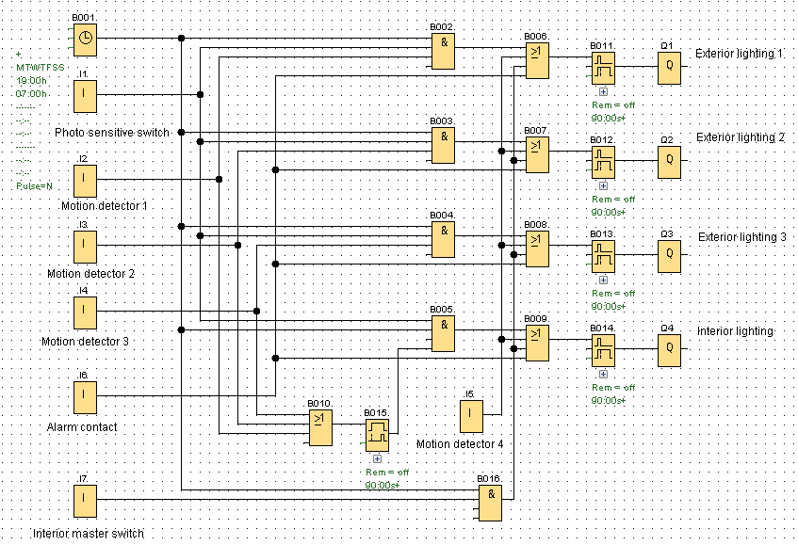

Εικόνα 14. FBD τελικού συστήματος

# Σχολιασμός – Απαντήσεις σε ερωτήσεις

Μετά το πέρας αυτής της εργασίας, μπορούμε να πούμε πως η υλοποίηση του εκάστοτε οικιακού συστήματος ελέγχου φωτισμού ασφαλείας εσωτερικού και εξωτερικού χώρου στέφθηκε με επιτυχία, καθώς τα αποτελέσματα που έπρεπε να πάρουμε από τη διαδικασία προσομοίωσης του συστήματος σε κάθε συνθήκη που αναφέρθηκε παραπάνω συμπίπτουν με τα προβλεπόμενα. Η σωστή υλοποίηση της λογικής του συστήματος μπορεί να επιβεβαιωθεί και από το διάγραμμα Ladder, αφού μπορούμε να διακρίνουμε πως σε όποια περίπτωση κάποιες συνθήκες έπρεπε να ισχύουν ταυτόχρονα για να εμφανίζεται λογικό 1 στην εκάστοτε έξοδο (πύλη and), οι αντίστοιχες επαφές τους συνδέονται σε σειρά, ενώ σε όποια περίπτωση έπρεπε απλά έστω και μία από τις συνθήκες να ίσχυε για να εμφανίζεται λογικό 1 στην εκάστοτε έξοδο (πύλη or), οι αντίστοιχες επαφές τους συνδέονται παράλληλα. Τέλος, η τροποποίηση που πραγματοποιήθηκε στο σύστημά μας με την εισαγωγή ενός εσωτερικού διακόπτη master switch μπορούμε να πούμε πως ήταν χρήσιμη, αφού έτσι δίνεται τη δυνατότητα στο σύστημά μας να λειτουργεί και ως ένα απλό σύστημα φωτισμού εκτός από ένα σύστημα ασφαλείας, καθώς μπορεί να ελεγχθεί και με χειροκίνητο τρόπο.